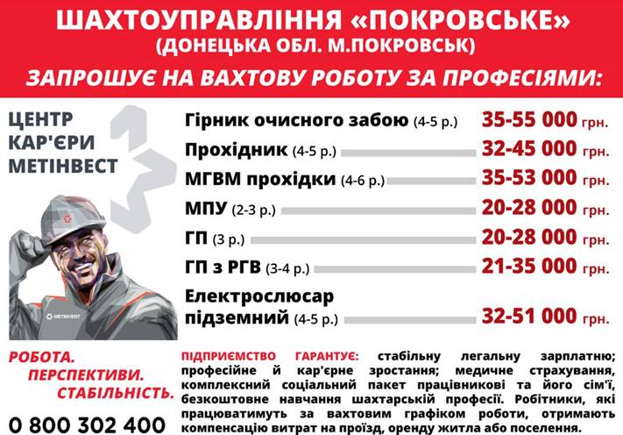

Звертаємося до Вас із пропозицією про співпрацю!
Підприємство «МЕТІНВЕСТ ПОКРОВСЬКВУГІЛЛЯ» запрошує на працевлаштування кандидатів з робітничих професій гірничодобувної галузі!
Пропонуємо роботу вахтовим методом на підприємство ПрАТ «ШУ «ПОКРОВСЬКЕ» (місце розташування: Донецька обл. Покровський р-н., смт. Удачне) для фахівців гірничих професій, а також кандидатів без професії та освіти.
Гарантуємо навчання шахтарській професії за рахунок підприємства!
Пропонуємо проведення спільних Ярмарків вакансій в режимі Online/Offline.

Електронна адреса | Номер телефону | Посада
kc@donetsksteel.com.ua | 0800 302 400 | Центр кар’єри МЕТІНВЕСТ
yuliya.kulak@metinvestholding.com | 066 777 49 39 | Начальник відділу найму
y.a.snegir@metinvestholding.com | 050 53 32 863 | Начальник управління. Управління кадрової політики

Будемо вдячні за зворотній зв'язок будь-якого характеру та чекаємо на запрошення до участі в Ярмарках вакансій у Вашому місті!

